Genealogie van Maatje Anna van Luijk 1877-1915
Ik meen er goed aan te doen om naast de genealogie van Maatje Anna van Luijk, dus haar bekend zijnde stamboom en parenteel, een beschrijving te maken over de persoon die toch een grote invloed heeft gehad op allen die rondom haar korte leven nabij zijn geweest.

Buiten de feiten van data uit archief informatie moet er gegeven op schrift komen welke gevonden kan worden door feiten uit haar nagelaten gezin te verzamelen en te interpreteren.
Door haar vroeg overlijden, door de ziekte TBC, tuberculose, is een stempel geplaatst op haar jonge gezin met zes kinderen en haar man Nicolaas Overbeeke, 1874.
Wanneer zij was blijven leven dan zou haar nageslacht zeker anders de geschiedschrijving zijn ingegaan. Ik Nicolaas Overbeeke, als kleinzoon van oma Maatje Anna van Luijk wil aan haar levens verhaal en haar korte bestaan mijn verhaal en gedachten aan haar toevoegen.
Het verhaal moet in deze zin en gedachte wel gelezen worden als een mening door mij opgesteld. Gedeeltelijk gebaseerd op familie informatie.

Het verhaal begint met een beeltenis van Maatje Anna waarvan het moment van vastleggen niet bekend is. Het is een ingelijst portret waar Maatje Anna in een Zeeuwse klederdracht te zien is.
Het is niet bekend waar deze prent gemaakt is. Mijn vader Izaak heeft de lijst altijd bij hem thuis aan de wand gehad in zijn slaapkamer. Dat was mijn ouderlijk huis.
Zijn verhaal hierbij was dat de beeltenis van zijn moeder getekend was van een foto. Dat is alles wat bekend is.
De tekening, foto, in de lijst van toen, hangt bij mij in mijn huis, altijd in de studeer ruimte en nooit in slaap of woon kamer.
De lijst krijgt ouderdom verschijnselen. Degene die deze lijst met prent van mij erft zal waarschijnlijk met het krakkemikkige geconfronteerd worden.
Het is verstandig ook de lijst als antiek te behouden en eventuele restauratie door een vakman te laten gebeuren. Waarschijnlijk komt dan ook de datum en het al of niet getekend zijn tevoorschijn. Mijn vader Izaak heeft mij zeer duidelijk gemaakt dat de lijst en tekening altijd vanaf het begin bij elkaar zijn geweest. Zorgvuldig dient het spul bij elkaar bewaart te blijven. Ik denk dat de prent en lijst niet in Hazerswoude maar nog in Zeeland gemaakt zijn. Dus voor 1914.

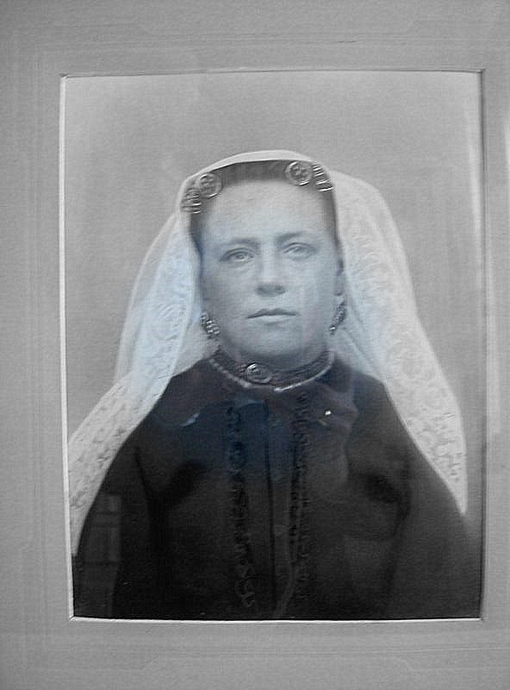
Maatje Anna van Luijk
Geboren 16 januari 1877Sint Annaland
Overleden 15 augustus 1915 Hazerswoude

De klederdracht is beschreven aan de hand van deze portretfoto door
Adrie Moerland Koopman te Sint Annaland.

Maatje draagt hier de Thoolse zondagse burgerdracht, dat is te zien aan de sluiermuts met een kant wat ongeveer 10 cm breed is.
Onder de sluiermuts wordt er een zwart mutsje gedragen waaraan gouden krullen van vierkanten draad bevestigd zijn.
Daaroverheen komt de witte tulen muts die versierd is met een sierrand van geklost kant uit het Belgisch plaatsje Beveren.
Deze sluiermuts wordt met gouden mutsen-spelden vastgezet aan het zwarte ondermutsje zodat de mooie en dure sluiermuts niet kan afwaaien.
Maatje draagt in haar oren bijzondere mooie grote oorbellen die niet bij de burgerdracht bekend zijn maar wel door rijke boerinnen werden gedragen, waarschijnlijk afkomstig uit haar boerenfamilie.
Dezelfde vorm herken ik bij het collier van granaten met daarbij een slot wat overeenkomst vertoont met de oorbellen, het zijn rijke uitziende sieraden.
Op het jakje zie ik iets kleins wat moeilijk te definiëren valt, ik vermoed dat dit een speld met parel is.
Maatje ziet er heel mooi en sereen uit.
Het verschil met de zondagse boerendracht is te zien aan de breedte van het kant aan de sluiermuts die is bij de rijke boerinnen soms wel 15 cm ook aan de sieraden is het verschil te zien.
Boerinnen dragen aan de gouden krullen ook nog rijk versierde kussenbellen met granaten en pareltjes of bloedkoralen afhankelijk wat de dames aan collier erbij dragen, dat werd nauwkeurig afgesteld want je draagt een set met bloedkoralen of een set met granaten en pareltjes.
Later zie je dat door vererving alles door elkaar werd gedragen maar oorspronkelijk was dit niet de bedoeling.
De zondagse kleding, in de periode dat Maatje heeft geleefd, bestaat uit een rok en jakje meestal in de kleur zwart.

De kleuriger en vollere klederdrachten vind je meer in de zuidelijke eilanden. Katholiek en frivoler.
Tholen behoorde tot de behoudende en wat zware Christelijke eilanden.
Wel soberder maar om afkomst te tonen wie je bent vroeg ook het nodige goud.

De plaats Sint-Annaland is genoemd naar de schutsheilige van Anna van Bourgondië, Sint Anna, de moeder van Maria.
Verder geschiedschrijving is vast gelegd in de Genealogie geschiedschrijving Sint Annaland

De reden waarom ik wat aandacht aan de kleding geef komt door het verder ontbreken van gegevens over Maatje Anna in beschrijving noch in foto’s.
Opmerkelijk is wel haar vernoeming aan kleinkinderen, zo daar waren,
De dochters van Izaak, Kaatje, Kee, en Tona. Met de namen Maatje Anna werden deze kinderen vernoemd.

Haar kinderen in geboorte volgorde;
Naam | Geb. datum | Plaats | Overl. datum | Plaats
Izaak Cornelis | 22-05-1900 | Sint Annaland | 11-01-1987 | Voorburg
Kaatje Anthonia | 22-01-1903 | Sint Annaland | 17-06-1985 | Westerbork
Cornelia Maria Izabella | 15-06-1904 | Sint Annaland | 31-03-1935 | Hazerswoude
Anthonia Berendina | 01-02-1907 | Sint Annaland | 25-06-1990 | Haren Gr.
Johanna Neeltje | 20-11-1910 | Sint Annaland | 19-04-1982 | Wilnis
Jeremias Abraham | 01-09-1914 | Hazerswoude | 17-04-1997 | Westerbork

Voor de duidelijkheid de eerste vier kinderen hebben een dochter vernoemd naar Maatje Anna. Dat was voor die tijd niet vreemd.
Van Cornelia Maria, weet ik, dat zij als tante Kee voor de familie door het leven ging, hoe komen ze er op, voor mijn beleven had het toch mooier geweest als zij tante Cornelia of tante Corrie genoemd zou zijn. Ik heb als zes jarig jongetje haar nog gekend dat zij op een bed lag in een tuin huisje in de tuin. Zij had TBC zoals haar moeder Maatje Anna.
Zij was getrouwd geweest met ene Piet van der Steen. Die was van een nog zwaarder kerk gemeenschap dan de Overbeeke familie.
Na het overlijden van tante Kee heb ik toch vele malen gelogeerd en maakte dus van dichtbij mee hoe de dochter Maatje Anna en de zoon Teunis opgevoed werden door de vader Piet van der Steen. Zij, Maatje en Teunis hadden hun moeder hoog zitten. Jammer dat zij zo vroeg uit het gezin door de TBC haar kinderen niet meer op kon voeden..
Ik kan geen vergelijking van karakter bijzonder heden met haar moeder Maatje Anna maken.

Als ik de andere kinderen bekijk, en ik heb hen allen meegemaakt, dan zou ik denken dat de moeder Maatje Anna, qua karakter het meest vergelijkbaar is met Kaatje Anthonia en Anthonia Berendina, respectievelijk Tante Ka en tante Tona, later tante Toos genoemd.
Ik trek deze vergelijking door de gesprekken met mijn vader en in het bijzonder tante Ka, waar ik ook mee kon communiceren, versterkt door mijn vrouw Toos. (Jacobje Maria) Deze Toos had zeer goede banden met mijn tante Ka en tante Toos.
Haar leven met het gezin vanaf 1900 tot 1915 moet moeilijk en zwaar geweest zijn, de omstandigheden maakten haar taak als huismoeder haast onmogelijk om uit te voeren. Die omstandigheden waren in ieder geval;
Het ziekbed door de niet te behandelen Tuberculose.
Op het laatst zes kinderen waarvan de laatste nog baby.
Moeten verhuizen om werk te vinden voor en van haar man Nicolaas.
Toch in het bijzonder zorg voor de kinderen naast het eten en van kleding zorgen, de zorg voor de school.
Zij heeft zelf haar kinderen één voor één verteld over haar komend overlijden.
Onderstaand verhaal is door mijn vader gemaakt.
Het beschrijft hoe het bij hem thuis was. Het is geschreven op zijn acht en vijftigste jaar. 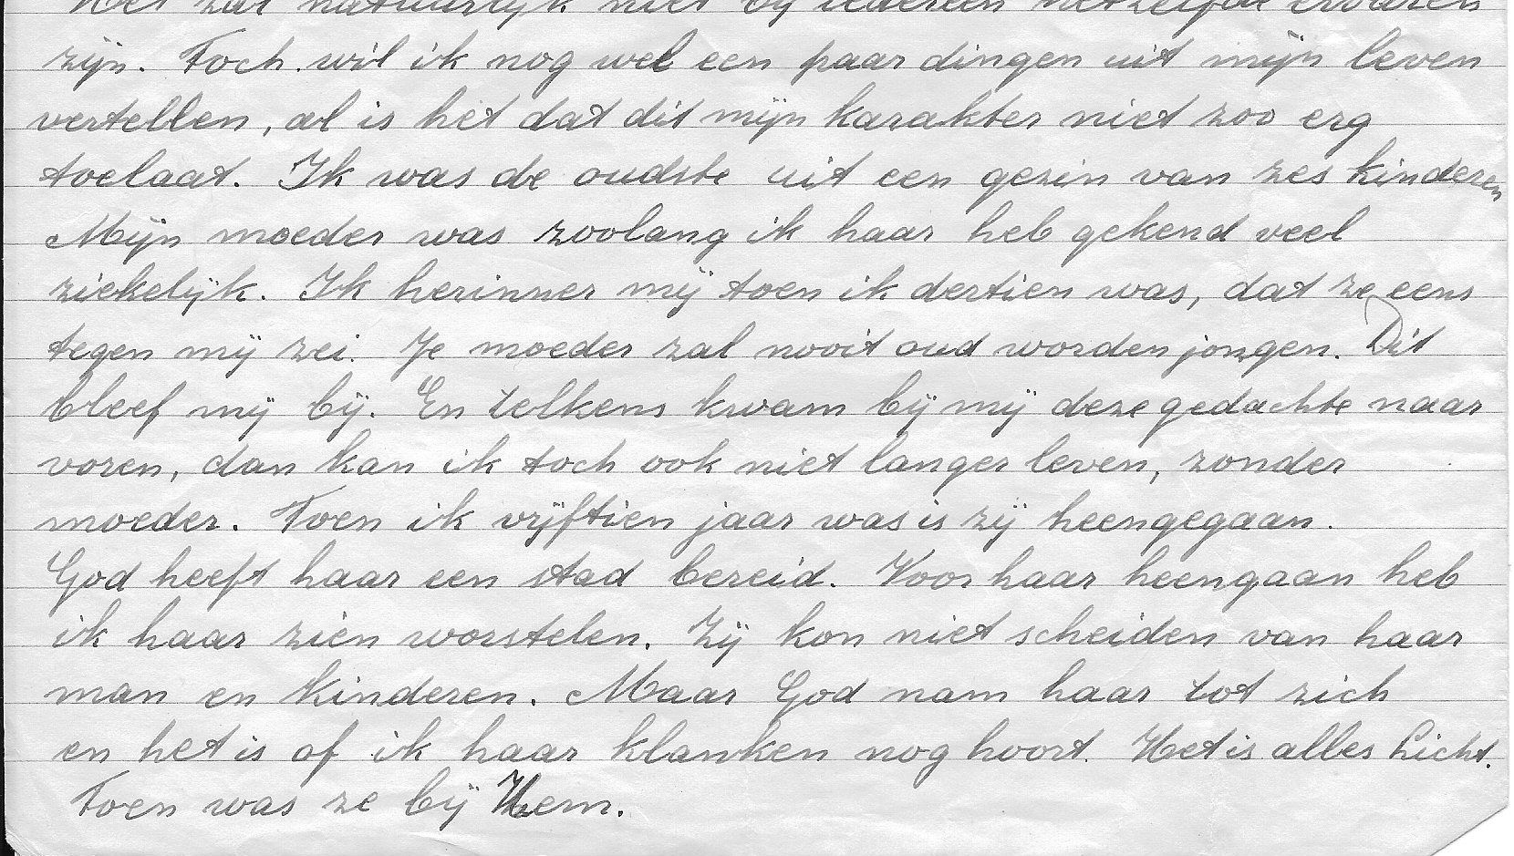

Een dergelijke brief, die gelukkig achtergebleven is maakt het wel mogelijk je een beeld te vormen van een dergelijke gezin situatie

Het onvoldoende weten van deze vrouw, mijn oma (opoe) dus is jammer. Haar klederdracht en de daarbij behorende sierraden zijn verdwenen. De oppas familie, die zaken regelde in het gezin met zes kinderen en een zieke moeder, tuberculose, zich, bij wijze van toekomende of gedachte betaling, al deze zaken toegeëigend. Het moet haar eigen familie van Luik zijn geweest die zich over haar kleding hebben ontfermd. Althans dit was het verhaal van mijn vader Izaak.
Zij zullen gedacht hebben deze Zeeuwse kleding blijf in de van Luijk familie.
Nico van Luik een neef van mijn vader was met zijn ouders ook van Sint Annaland naar Hazerswoude gekomen.
Graag, als de tijd mij gegeven wordt, wil ik deze tak van de van Luijk nog eens in de familie genealogie onderbrengen.
Met de neef, Nico van Luik en zijn vrouw Jeanne hebben Toos en Ik, ( Toos en Nico ) nog contact gehad, zij hadden ons uitgenodigd naar Canada te komen waar hij een eigen bedrijf runde. Wij hebben een dergelijke keus wel overwogen maar niet gedaan
Om een ander beeld te krijgen over de familie waar Maatje Anna uit voort gekomen is, dan zie je in haar stamboom een net wat hoger niveau dan bij de Overbeeke familie. De Overbeeke overwegend landarbeider en de van Luijk familie landarbeider afgewisseld met landbouwers.
Opmerkelijk is de carrière van haar broer Abraham, waar mijn vader lang een goede band mee heeft gehad die zich zelf bekwaamde in schimmels op planten. Waar ik zelf nog kennis aan heb gehad en onder de indruk was van zijn enorme verzameling vlinders en insecten.
Hem werd zelfs een ere doctoraat aangeboden tot doctor Honores Causa aan de universiteit van Utrecht
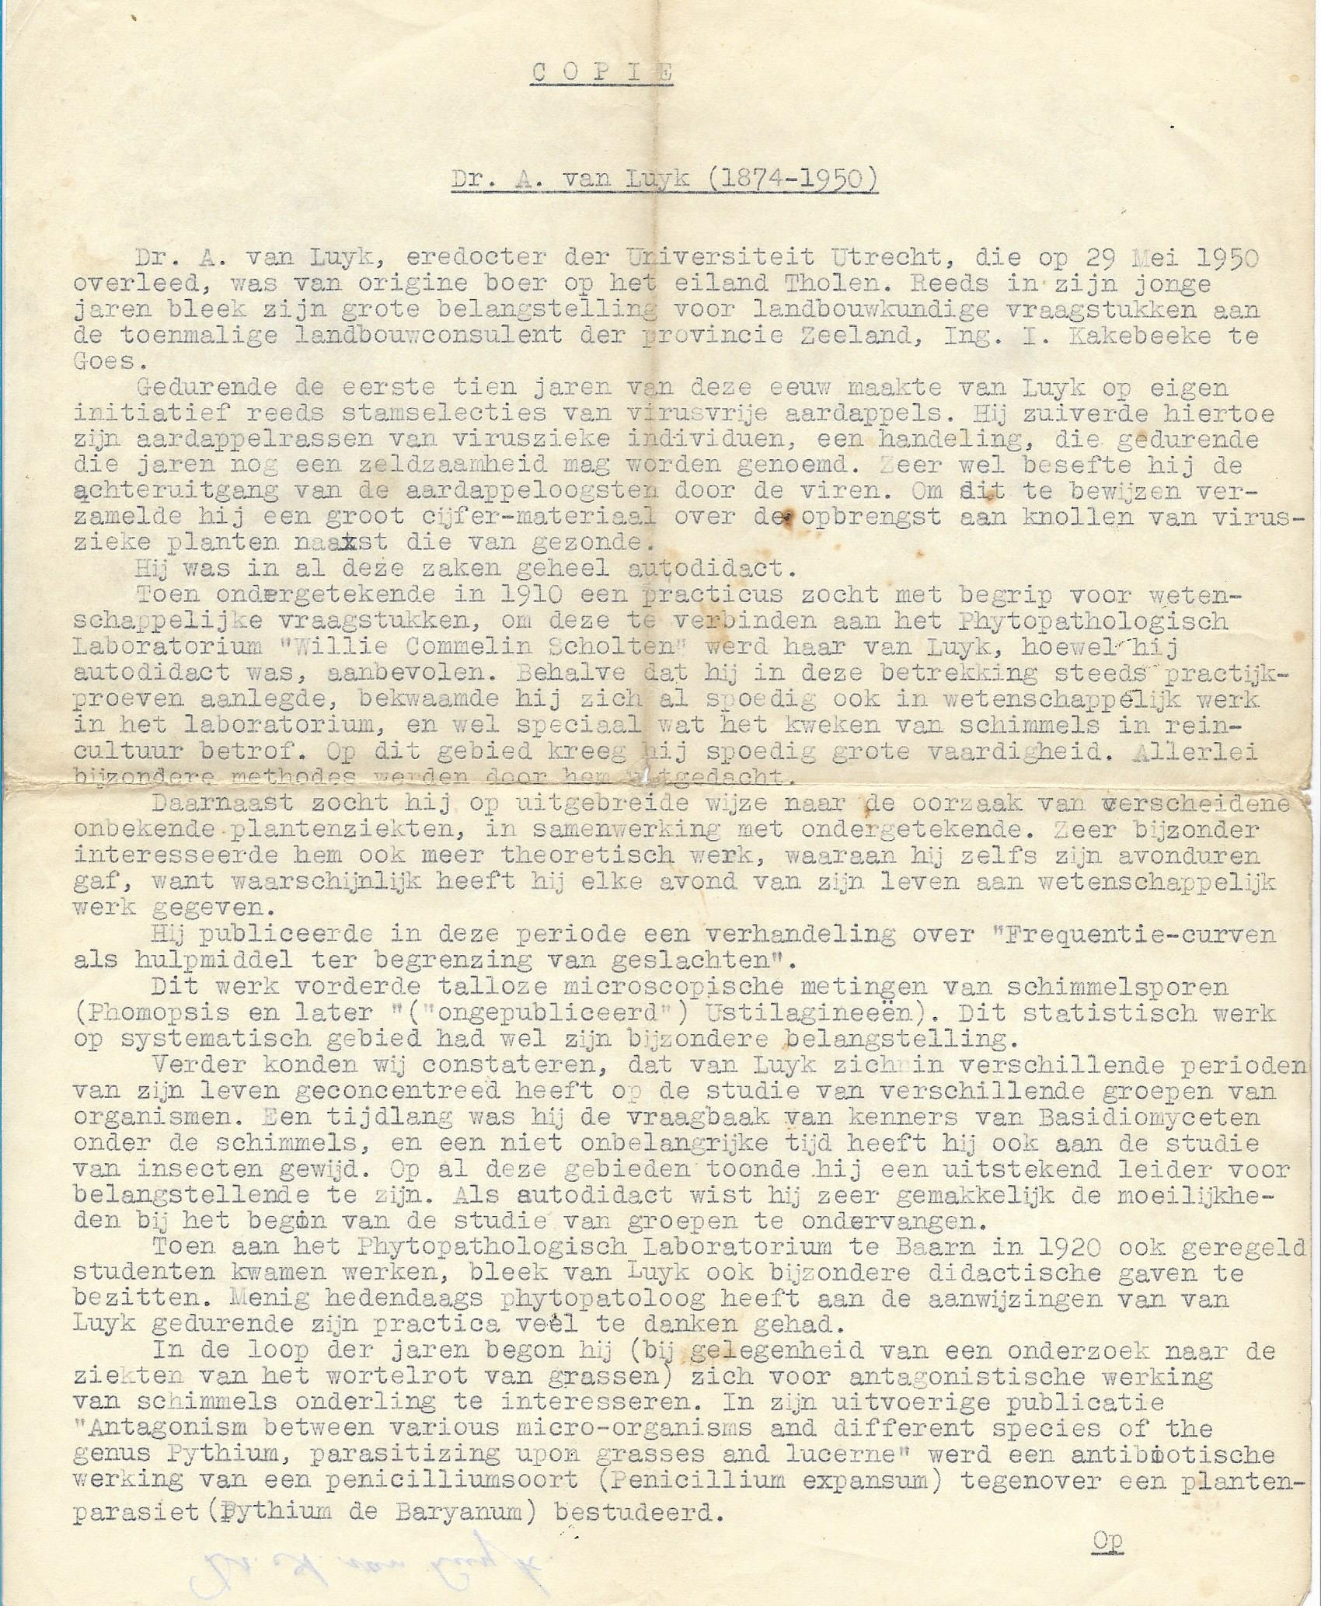
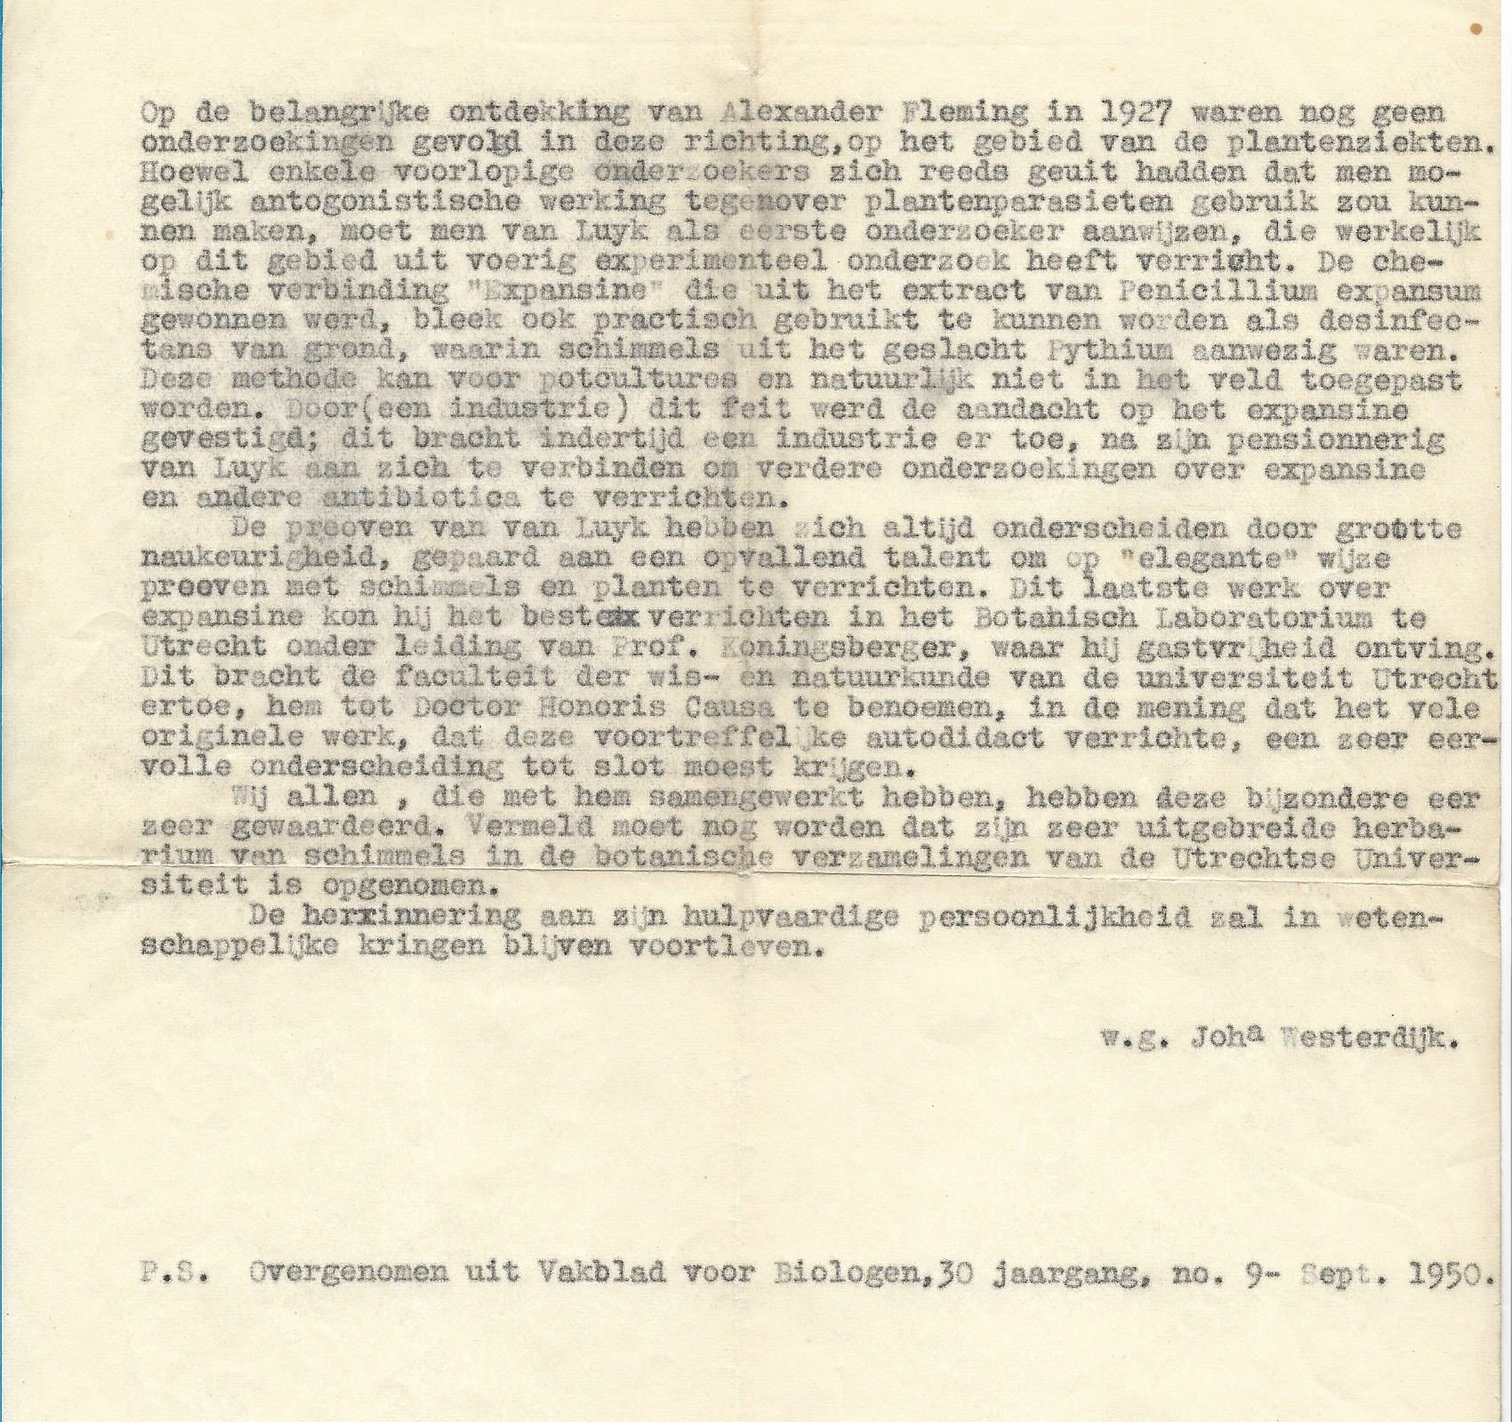

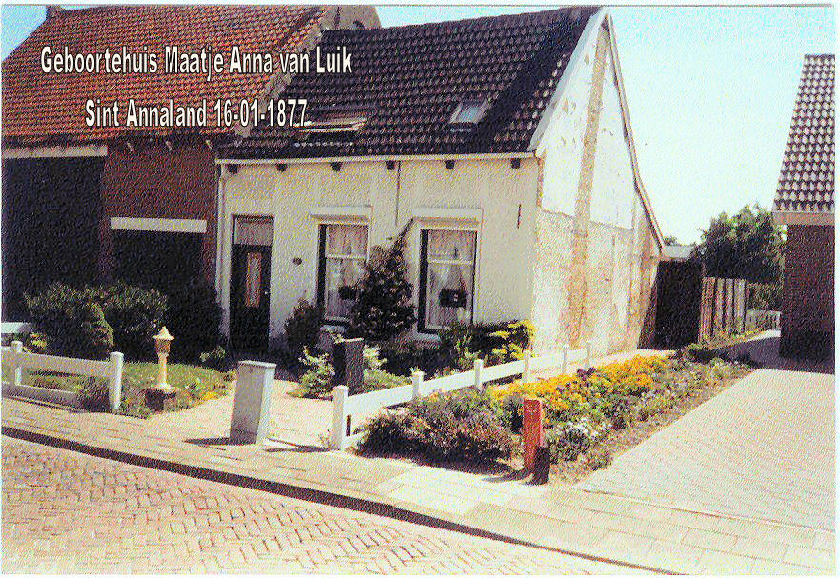

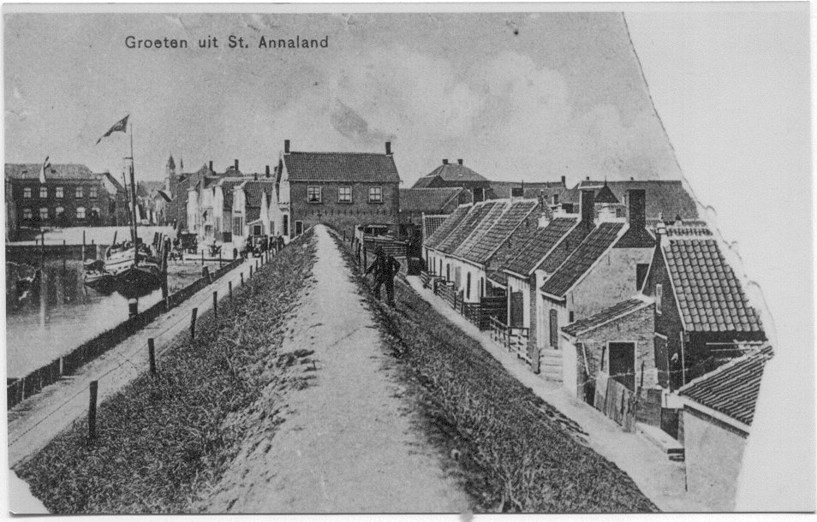
De klippelstraat waar zij na haar huwelijk met Nicolaas startte
en tot 1914 woonde

Toch een ode aan deze waarschijnlijk zekere en sterke vrouw Maatje Anna

Wij beelden ons in,
en wanen ons weleer zeker en vast.
Hoe Maatje Anna, in en met haar gezin,
zich zelf meer dan sterk heeft aan gepast.
Zij heeft moedig haar kruis gedragen,
waarbij haar kinders mochten bevinden,
welke toekomst zij moesten schragen.
Maar vooral bleef zij haar kinders beminnen.
De vijandige ziekte die haar overkwam,
Moest ze maar gelovend aanvaarden.
Tot dat haar God in de hemel het over nam.
Was zij daar boven, weg van de aarde.

Kleinzoon Nicolaas 1929

